2024年度卒業論文

230、345GHz帯広帯域超伝導mixerを
用いた受信機の開発
Development of a receiver using wideband SIS Mixers in the 230 GHz and 345 GHz Bands

大阪府立大学 生命環境科学域
理学類 物理科学課程 電波天文学研究室
1211305140 山下晃矢

2025年2月28日

概要
宇宙を構成する主要素の一つである恒星は、星間分子雲の凝縮によって誕生すると考えられているが、その形成過程は解明されていない。我々の電波天文学研究室では分子雲内に存在する12CO、13CO、C18Oの回転遷移輝線（J=1-0、2-1、3-2）の観測によってその過程を解明しようとしている。大阪公立大学が所有している1.85m電波望遠鏡では、2020年にRF帯域で210～375GHzをカバー可能な受信機が搭載され比帯域にして56％を達成している。これを用いてCO同位体である¹²CO、¹³CO、C¹⁸Oの回転遷移輝線J=3-2、2-1（200～300GHz帯）の観測を行ってきた。現在我々は、分子雲のより詳細な物理量を知るために従来の観測帯域に加えて、CO同位体の回転遷移輝線J=1-0（100GHz帯）を加えた3帯域同時観測を目標としている。
私は、1.85m電波望遠鏡受信機のさらなる高性能化と将来の100GHz帯のコンポーネントの場所の確保のため、230GHz、345GHz帯広帯域超伝導mixerを用いた345GHz帯の受信機の開発、評価を行った。また、SIS Mixerを扱う上で雑音温度の悪化の原因となるジョセフソン電流の振る舞いと、SIS Mixerにかける磁場について調査した。本論文では、345GHz帯の受信機の雑音温度測定結果及び、ジョセフソン電流の振る舞い、SIS Mixerが磁場をトラップしている際の雑音温度について報告をする。

目次
1 イントロダクション 3
1.1 電波天文学 3
1.2 電波望遠鏡 4
1.2.1 光学系 5
1.2.2 受信機 5
1.2.3 分光計 6
2 1.85m電波望遠鏡 7
2.1 1.85m電波望遠鏡 7
2.2 研究背景と目的 8
3 SIS Mixer 11
3.1 周波数変換装置とその原理 11
3.2 半導体（ショットキーバリアダイオード）mixer 12
3.3 SIS Mixerとその特徴 12
3.4 SIS Mixerの振る舞い 13
3.5 ジョセフソン電流 15
3.6 ジョセフソン電流の抑制 16
4 ジョセフソン電流と磁場の調査 18
4.1 ジョセフソン電流抑制のための最適磁場 18
4.1.1 実験方法 18
4.1.2 実験結果 18
4.1.3 考察 19
4.2 SIS接合が磁場をトラップしているときの雑音温度への影響 19
4.2.1 実験方法 19
4.2.2 実験結果 20
4.2.3 考察 21
5 まとめと今後 22
5.1 まとめ 22
5.2 今後 22
6 謝辞 23
7 参考文献 24

1 イントロダクション

1.1 電波天文学
天文学は昔から可視光で観測するものであった。それが第二次世界大戦の少し前に無線通線の技術者であるカール・ジャンスキーによって偶然、宇宙からの電波が発見され、電波天文学は大きな発展をすることとなった。
全波長領域のうち地上から観測可能なのは電波、可視光と赤外線の一部に限られる。また、電波領域であっても高周波数帯では、大気中の水蒸気や酸素などによって吸収されやすいため、標高が高く、乾燥した地域か気温が非常に低いところにアンテナを設置して観測する必要がある。

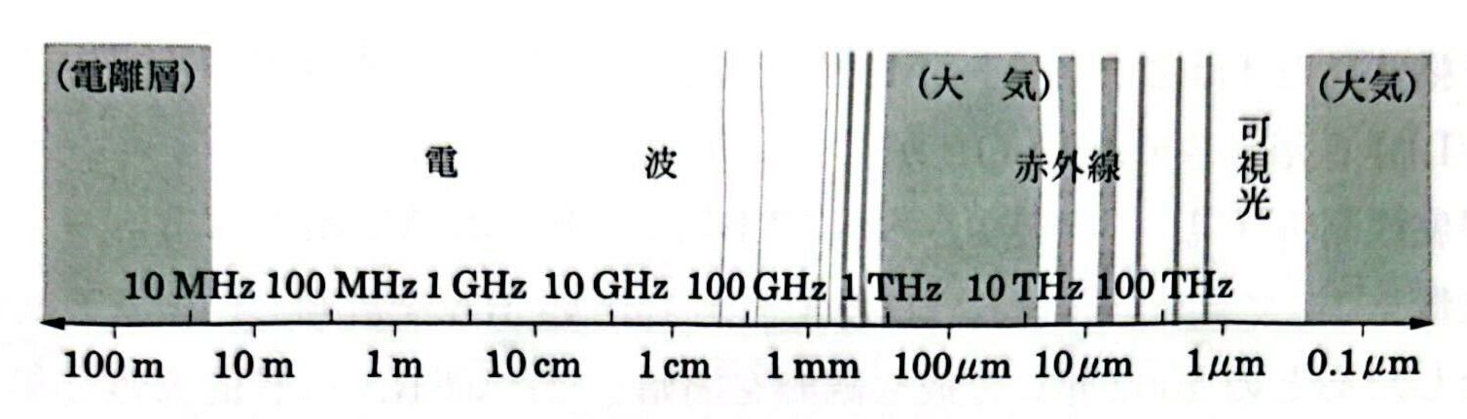
図1 大気の窓（出典：宇宙の観測Ⅱ―電波天文学）

電波による観測のメリットは三つ挙げられる。一つ目は可視光など他波長では見えないものが見えることである。特に、シンクロトロン放射、中性水素原子、恒星の形成過程を追う上で重要な、極低温の分子ガスなどは電波での観測が必須となる。二つ目は波長が長いことである。これによって、ガスに混じって大量にある星間微粒子による吸収を受けず、銀河の奥まで見通すことができる。三つ目は電気的に干渉技術が容易であることである。大きく離したアンテナ間で電波を干渉させることができ、高い角分解能が得られる。実際に、この技術を使ってブラックホールの観測に成功している。

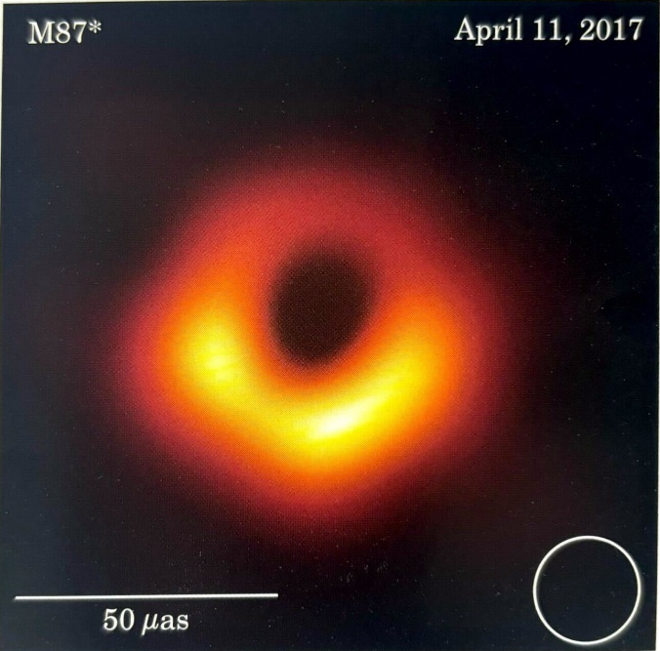
写真1 EHTがとらえたブラックホールの電波写真（出典：宇宙の観測Ⅱ―電波天文学）

1.2 電波望遠鏡
電波望遠鏡は、天体や分子雲などからの電波を受信し、それらの情報を得る装置である。電波望遠鏡は主に光学系、受信機、分光計、そしてそれらを制御しデータ化する制御系から構成される。

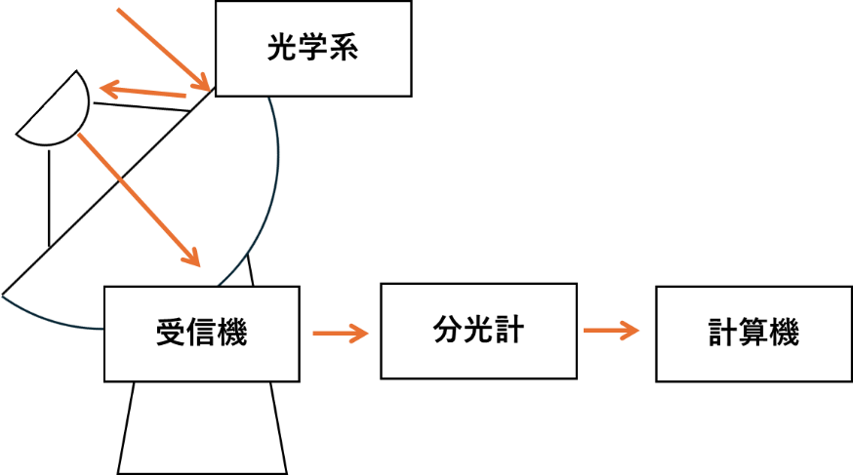

図2 電波望遠鏡の構成

1.2.1 光学系
光学系は、宇宙からの信号をアンテナ、副鏡、楕円鏡、平面鏡などを用いて集光し、受信機まで導く部分を指す。アンテナ開口の直径D[m]、観測する天体などの波長λ[m]、アンテナの照射パターンで決まる係数K[rad]（一般的に1.2程度）を用いると、アンテナの分解能θ[rad]を決定することができ、式（1）で表される。
$$\begin{aligned}θ=K×\frac{λ}{D}\#\left(1\right)\end{aligned}$$
このθが小さいほど分解能が高いとされる。しかし一概に分解能が高いことが良いとは言えない。分解能が高いと対象を細かく観測することができるが、大きな範囲を観測するとなると多くの時間がかかってしまう。そのため、まずは分解能の低い望遠鏡で大きな範囲を観測し、より細かく観測したい領域があれば、分解能の高い望遠鏡で観測するというのが一般的となっている。

1.2.2 受信機
受信機の役割は、天体からの高周波で微弱な信号を、容易に扱える強度と周波数を持った信号に変換することである。天体からの電波の強度と位相情報の両方を取り出すか、郷土のみを検出するかによって受信機の方式が変わり、前者の代表例が、Mixerという装置を用いて周波数変換を行うヘテロダイン受信機である。
受信機の雑音温度とは、受信機自体が放射する電磁波、電気信号をPlanckの放射法則と等価なエネルギーを放射する黒体温度に換算したものである。観測データの標準偏差$∆T[K]$は
$$\begin{aligned}∆T=\frac{KT_{sys}}{{\left(∆f×t\right)}^{0.5}}\#\left(2\right)\end{aligned}$$
で表される。ここで、$K$：2前後の定数、$T_{sys}[K]$：システム雑音温度、$∆f[Hz]$：周波数幅、$t\left[s\right]$：観測時間である。この式から、雑音温度を小さくすることで観測効率が改善されることがわかる。
電波による観測において重要なのが電波望遠鏡の感度であるが、それは受信機の雑音温度に大きく影響される。受信機の雑音温度Tは式（3）で表される。
$$\begin{aligned}T=T_{1}+\frac{T_{2}}{G_{1}}+\frac{T_{3}}{G_{1}G_{2}}+⋯+\frac{T_{n}}{G_{1}G_{2}⋯G_{n}}\#\left(3\right)\end{aligned}$$
ここで、$T_{n}$はn番目の装置の雑音温度、$G_{n}$はn番目の装置の利得である。この式から分かるように受信機の雑音温度Tは、受信機の初段に配置される装置の雑音温度によってほとんど決定される。観測する周波数が100GHz以下の場合、初段に低雑音増幅器を用いることで雑音を小さくできる。しかし、100GHz以上の場合は、その周波数に対応した低雑音増幅器が実用化されていないため、初段にmixerを使用し周波数変換した後に低雑音増幅器を使用することになる。したがって、100GHz以上の周波数を観測する場合に雑音温度を小さくするには、非常に低雑音なmixerを用いることが必要である。

1.2.3 分光計
分光計とは信号を周波数方向に分解しスペクトルを検出するものである。天体からの電波には大きく分けて連続波と線スペクトルの2種類が存在する。連続波の場合は、そのまま2乗検波器で強度を測定することができる。線スペクトルの場合は電波分光器を用い、周波数方向に電波を分解することで測定できる。

2 1.85m電波望遠鏡

2.1 1.85m電波望遠鏡
1.85m電波望遠鏡とは大阪公立大学が所有し、長野県国立天文台野辺山宇宙電波研究所の敷地内に設置されている口径が1.85mの電波望遠鏡である。2006年に旧大阪府立大学構内で組み立てられ、2007年に野辺山宇宙電波研究所に設置された。口径が1.85mと小口径な望遠鏡に分類され、空間分解能は高くないがその分視野が広いため、広域なサーベイ観測を行ってきた。
望遠鏡はredomeと呼ばれる屋根で覆われている。その目的は、雨、風、雪や太陽熱などの自然環境の温度変化によって生じるアンテナの膨張、収縮を防ぎ、また、電気機械などの保護をするためである。パネルの素材はGORE-TEXフィルムでできており、これは電波の透過率が非常に良いという特徴がある。

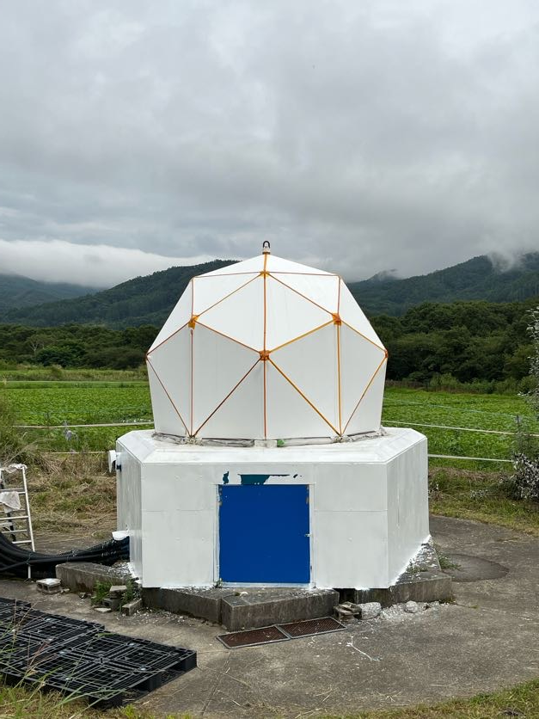
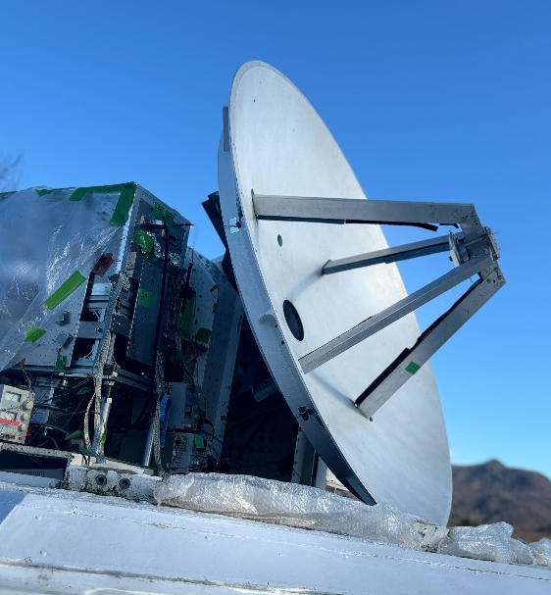

写真2 1.85m電波望遠鏡

望遠鏡は受信機の位置により様々な反射方式が用いられるが、1.85ｍ電波望遠鏡では、Cassegrain-Nasmyth（カセグレンナスミス）方式が用いられている。

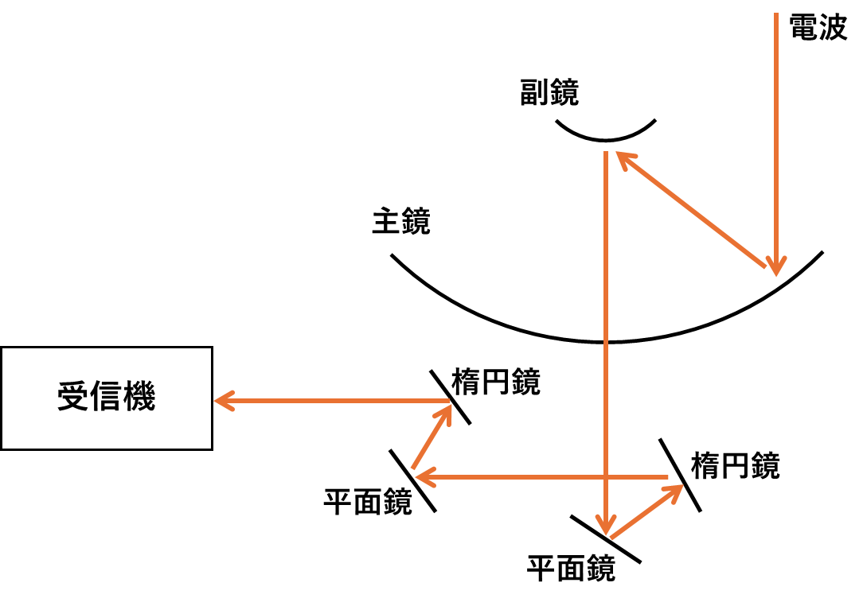
図3 1.85m電波望遠鏡の反射方式（光学系）

2.2 研究背景と目的
1.85m電波望遠鏡では2020年にRF帯域で210～375GHzをカバー可能な受信機が搭載され比帯域にして56％を達成している。これを用いてCO同位体である¹²CO、¹³CO、C¹⁸Oの回転遷移輝線J=3-2、2-1（200～300GHz帯）の観測を行ってきた。現在我々は、分子雲のより詳細な物理量を知るために従来の観測帯域に加えて、CO同位体の回転遷移輝線J=1-0（100GHz帯）を加えた3帯域同時観測を目標としている。

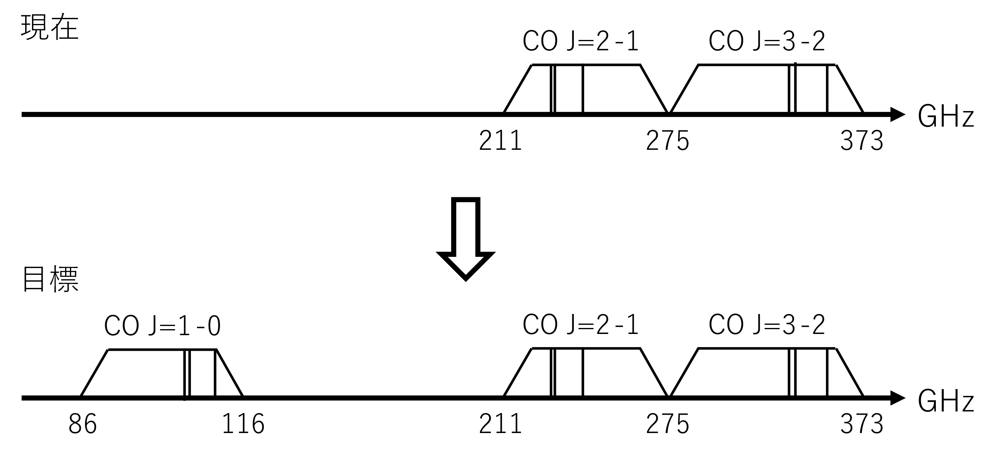
図4 1.85m電波望遠鏡の観測帯域

現在の観測帯域に加えて100GHz帯も観測するとなると、光学系の設計も重要であるがコンポーネントを設置する場所の確保も重要である。1.85ｍ電波望遠鏡はアンテナと一緒に受信機も動くので、使用できるスペースが限られている。そこで私は、1.85m電波望遠鏡受信機のさらなる高性能化と将来の100GHz帯のコンポーネントの場所の確保のため、230GHz、345GHz帯広帯域超伝導mixerを用いた345GHz帯における受信機の開発、評価を行った。また、超伝導mixerを扱う上で雑音温度の悪化の原因となるジョセフソン電流の振る舞いの調査と、超伝導mixerにかける磁場に関しての調査も行った。この超伝導mixerを用いることで図6のようにコンポーネントを削減できる。230GHz帯と345GHz帯で同じ超伝導mixerを用いるのでメンテナンスが簡単になるという利点もある。

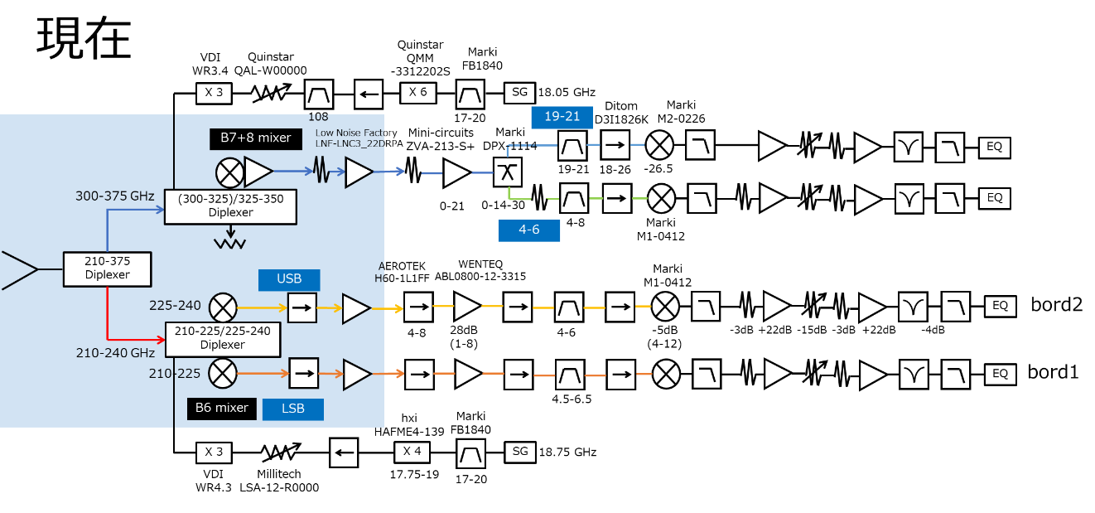
図5 現在の1.85m電波望遠鏡のブロックダイアグラム

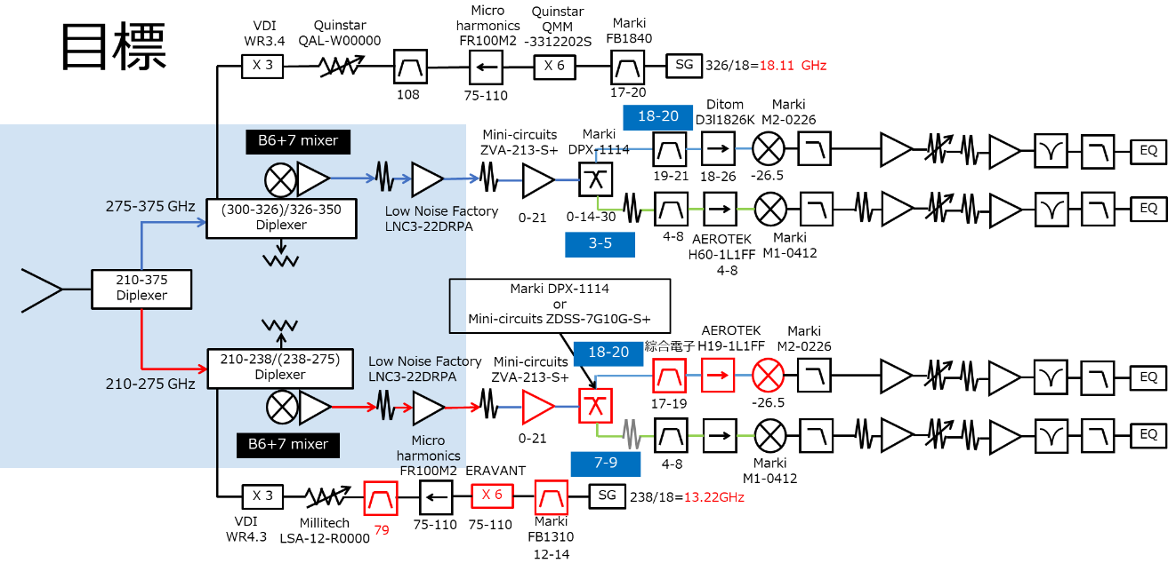
図6 目標とする1.85m電波望遠鏡のブロックダイアグラム

3 SIS Mixer

3.1 周波数変換装置とその原理
周波数を変換する装置をmixerという。mixerには周波数を変換する機能を持つ素子（接合）が利用される。使用される素子は、半導体などの非線形な電流電圧（IV）特性を持つ素子である。このような非線形成分は2次曲線などで近似でき、電流Iは電圧Vの2乗に対して関係があると言える。さらに、電力Pは電圧Vの2乗と関係がある。このことから、非線形性を持つ素子に入力される電力Pは素子に流れる電流Iと比例関係がある。このような特性を利用して入力される電磁波を検波する方法を2乗検波と言う。
mixerによる周波数変換の原理を説明する。mixerに入ってきたRF信号の電圧を$V_{1}$、Lo信号の電圧を$V_{2}$とし以下の様に表されるとする。
$$\begin{aligned}V_{1}=V_{10}\cos\left(ω_{1}t+φ_{1}\right)\#\left(4\right)\end{aligned}$$
$$\begin{aligned}V_{2}=V_{20}\cos\left(ω_{2}t+φ_{2}\right)\#\left(5\right)\end{aligned}$$
ここで$V_{10}$、$V_{20}$は信号の振幅、$ω_{1}{、ω}_{2}$は角振動数、$φ_{1}、φ_{2}$は位相である。また、角振動数ωと周波数fの関係は$ω=2πf$である。mixerを流れる電流$I_{m}$は、素子の電流と電圧の特性に注目すると以下の様になる。(k：定数)
$$I_{m}=k{\left(V_{1}+V_{2}\right)}^{2}$$
$$=k{\left\{V_{10}\cos\left(ω_{1}t+φ_{1}\right)+V_{20}\cos\left(ω_{2}t+φ_{2}\right)\right\}}^{2}$$
$$\begin{aligned}=k\left\{{V_{10}}^{2}\cos^{2}\left(ω_{1}t+φ_{1}\right)+{V_{20}}^{2}\cos^{2}\left(ω_{2}t+φ_{2}\right)+2V_{10}V_{20}\cos\left(ω_{1}t+φ_{1}\right)\cos\left(ω_{2}t+φ_{2}\right)\right\}\#\left(6\right)\end{aligned}$$
ここで、
$$\begin{aligned}\cos{α}\cos{β=\frac{1}{2}\left\{\cos\left(α+β\right)+\cos\left(α-β\right)\right\}}\#\left(7\right)\end{aligned}$$
より、
(8)
$$I_{m}=k\left[{V_{10}}^{2}\left\{\cos\left(2ω_{1}t+2φ_{1}\right)+1\right\}/2+{V_{20}}^{2}\left\{\cos\left(2ω_{2}t+2φ_{2}\right)+1\right\}/2+2V_{10}V_{20}\left\{\cos\left(ω_{1}t+φ_{1}+ω_{2}t+φ_{2}\right)+\cos\left(ω_{1}t+φ_{1}-ω_{2}t-φ_{2}\right)\right\}/2\right]$$
$$=k\left[\frac{{V_{10}}^{2}}{2}\left\{\cos{2\left(ω_{1}t+φ_{1}\right)}+1\right\}+\frac{{V_{20}}^{2}}{2}\left\{\cos{2\left(ω_{2}t+φ_{2}\right)}+1\right\}+V_{10}V_{20}\cos\left\{\left(ω_{1}+ω_{2}\right)t+\left(φ_{1}+φ_{2}\right)\right\}+V_{10}V_{20}\cos\left\{\left(ω_{1}-ω_{2}\right)t+\left(φ_{1}-φ_{2}\right)\right\}\right]$$
この式から、mixerを流れる電流$I_{m}$には様々な周波数の信号が含まれていることが分かる。この中から、通過する周波数帯域を制限するコンポーネントであるfilterを上手く用いることで、必要な特定の項のみを取り出すことができる。$ω_{1}$はRF信号、$ω_{2}$はLo信号の周波数であったから、$ω_{1}-ω_{2}$がIF信号の周波数に相当する。filterを通した後の必要な周波数をもつIF信号のみを取り出したあとの電流$I_{m}$は、
$$\begin{aligned}I_{m}=kV_{10}V_{20}\cos\left\{\left(ω_{1}-ω_{2}\right)t+\left(φ_{1}-φ_{2}\right)\right\}\#\left(9\right)\end{aligned}$$
となる。ここで注目すべきことはRF信号とLo信号の位相差が$φ_{1}-φ_{2}$として保たれていることにある。通常Lo信号は既知であるのでRF信号の位相情報は失われず、保存される。
高周波を受信するには、一般的な素子よりも非線形性がより強い変換効率の高い素子が求められる。これは、非線形性が強い程、定数であるkの値が大きくなり2乗特性が強くなるからである。非線形性が半導体などの一般的な素子よりも強いのが、後に紹介するSIS素子である。

3.2 半導体（ショットキーバリアダイオード）mixer
受信機の後段の装置は雑音温度にほとんど寄与しないため、中間周波数帯（IF帯域）での周波数変換には半導体mixerが多く使用されている。これはSIS Mixerに比べ圧倒的にコストが安く、扱いやすいからである。
金属と半導体の接合で生じるポテンシャル障壁をショットキーバリアと呼び、これを利用したダイオードをショットキーバリアダイオードと呼ぶ。金属に正電圧を加えた場合、半導体内部の電子は半導体側から金属側へ移ることができるようになり、金属側から半導体側へ電流が流れる。一方で金属に負電圧を加えると電流は流れにくくなる。この時の電流は非線形性を示す。mixerの動作上限周波数$f_{c}$は、内部抵抗$R$、障壁容量$C$
とすると、
$$\begin{aligned}f_{c}={\left(2πRC\right)}^{-1}\#\left(10\right)\end{aligned}$$
として定義される。動作上限周波数をあげるためには$R、C$共に小さくする必要がある。

3.3 SIS Mixerとその特徴
SISとはsuper conductor-insulator-super conductor（super conductor：超伝導体、insulator：絶縁体）の略称であり、トンネル型ジョセフソン接合の構造をそう呼んでいる。超伝導体にはNb（ニオブ）が、絶縁体にはAlO_{x}がよく用いられる。この接合は非常に良い非線形性を示し、これを利用した周波数変換装置をSIS Mixerという。

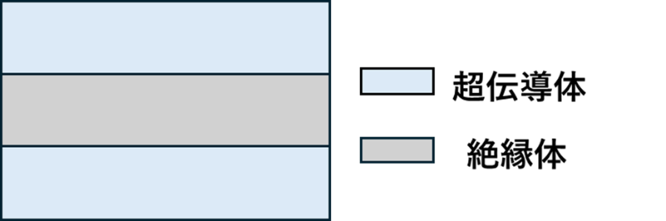
図7 SIS接合

SIS Mixerには大きな特徴が3点存在する。一つ目の点は、mixerの雑音温度を量子限界程度まで低減できることである。これは不確定性原理による制約である。量子限界雑音温度Tは式（4）で表される。
$$\begin{aligned}T=\frac{hν}{K_{B}}\#\left(11\right)\end{aligned}$$
ここでhはプランク定数、νは周波数、$K_{B}$はボルツマン定数である。仮に周波数を345GHzであるとすると
$$\begin{aligned}T=\frac{hν}{K_{B}}≅\frac{\left(6.6261×{10}^{-34}\right)×\left(3.45×{10}^{11}\right)}{\left(1.3806×{10}^{-23}\right)}≅16.5\left[K\right]\#\left(12\right)\end{aligned}$$
となる。
二つ目の点は、周波数変換効率が非常に高いということである。半導体素子を用いたmixerでは周波数変換時に入力信号の半分以上のエネルギーが損失していたが、SIS Mixerではそういったことは起こらない。理論上では変換利得が無限大まで設定可能であることが示されている。
三つ目の点は、局部発信信号の電力が小さくて済むことである。半導体素子を用いたmixerでは局部発信信号の電力が数mW以上必要であったが、SIS Mixerの場合は数nW程度で済むようになった。

3.4 SIS Mixerの振る舞い
まず常温におけるSIS接合の振る舞いについて説明する。図8の橙色部分は電子が多数存在するエネルギー準位であり、電子にとっての空席の数は極めて少ない。このようなエネルギー準位を充満帯と呼ぶ。その上の水色の領域は電子にとって多くの空席が存在し、電子はその空席を移動することができる。このようなエネルギー準位を伝導帯と呼ぶ。今、超伝導体に電圧を加えるとエネルギー的に下がるのでトンネル効果が発生し電子が移動し、電流が発生する。常温状態では与える電圧に比例して電流が流れるので電流電圧特性（IV特性）は線形性を示す。

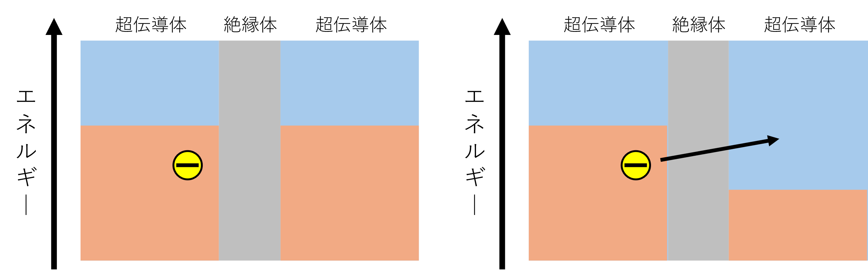

(b)
(a)

図8 常温でのSIS(a)電圧なし(b)電圧あり

次に極低温（～4[K]）におけるSIS接合の振る舞いについて説明する。このとき、図9(a)のように両端の超伝導体では2Δの幅で電子の存在が許されないエネルギー準位である禁止帯（エネルギーギャップ）が生じる。そして、禁止帯より下のエネルギー準位では充満帯が、上のエネルギー準位では伝導帯が存在する。超伝導体間の電子移動には、エネルギー保存則に従うトンネル効果のみが許され、それ以外は起こらないので次の（b）～(d)の3通りの場合について考える。ここで、V:超伝導体に加える電圧、h：プランク定数、e:電子の電荷である。

(b)$0<V<2∆/e$の場合（図9(b)）
左側の充満帯に存在する電子が右側に移動しようと思っても、右側は禁止帯であるため電子は存在できない。故にこのような移動は許されず電流はほとんど生じない。IV特性上では非常に高抵抗の領域として示される。なお、電流がほとんど生じないとしたのは、熱エネルギーによって電子がわずかな確率で遷移し、電流が生じる場合があるからである。

(c)$0<V<2∆/e$かつ外部からの電磁波照射がある場合（図9(c)）
トンネル効果による電子1個の遷移にn個の光子が寄与すると仮定し、光子の周波数をfとする。外部から照射された光子のエネルギーnhfが与えられたとき、$nhf+eV>2∆$の場合のみ、電子1個が絶縁体を通過し右側の伝導帯に遷移することができる。この時に流れる電流をPhoton-Assisted Tunneling(PAT)電流と呼ぶ。

(d)$V>2∆/e$の場合（図9(d)）
左側の充満帯に存在する電子には、右側の伝導帯が絶縁体越しに見えるので、電磁波照射の有無に無関係に、トンネル電流が生じる。

以上(a)～(d)より、SIS接合のIV特性は$V=2∆/e$での急激な電流の立ち上がりを含む強い非線形性を示す。また、外部から電磁波を照射した場合のIV特性は$hf/e$ごとの電圧間隔で電流のステップ（PAT電流）が生じる。この現象はSIS接合が電磁波検出器として機能することを示している。

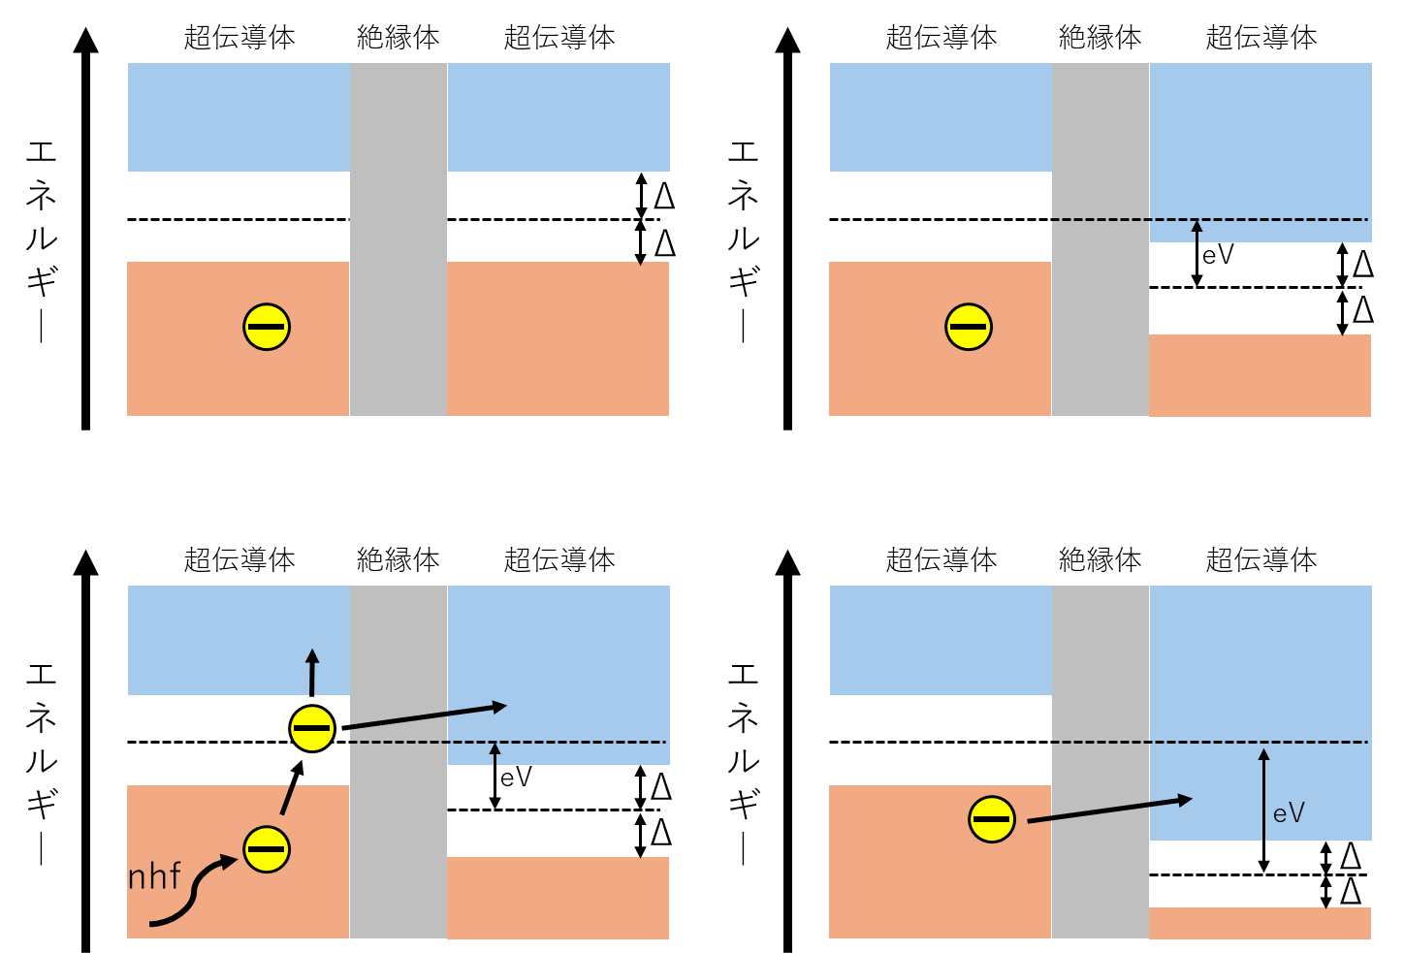

(b)
(a)

(d)
(c)

図9 極低温でのSIS(a)電圧なし(b)$0<V<2∆/e$、電磁波照射なし
(c)$0<V<2∆/e$、電磁波照射あり(d)$V>2∆/e$

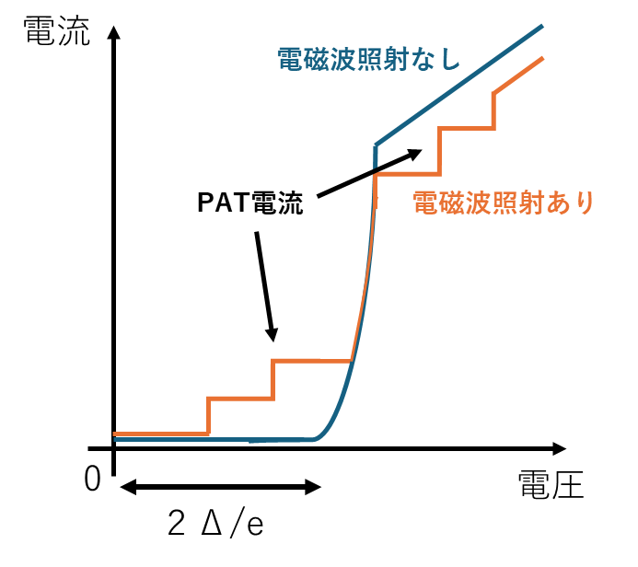
図10 SIS接合の電流電圧（IV）特性

3.5 ジョセフソン電流
SIS接合では単電子トンネル効果が、超伝導でみられるクーパー対（クーパーペア）で起こることでジョセフソン電流が発生する。この現象は絶縁体を挟んだ二つの超伝導体の位相差によって引き起こされるもので、電圧がゼロの状態にもかかわらず電流が発生する。直流ジョセフソン電流は、前述の通り二つの超伝導体の位相のずれを無くそうとして生じる電流のことである。また、一方の超伝導体に直流電圧をかけると超伝導体の位相が乱され、それと他方の超伝導体の位相のずれを直そうとして電流が流れるが、電圧をかけているのでまた乱される。この繰り返しによって直流電圧をかけているにも関わらず交流電流が発生する。これを交流ジョセフソン電流と呼ぶ。図12はSIS Mixerに電圧をかけたときの電流値を測定したもので、ジョセフソン電流を確認することができる。

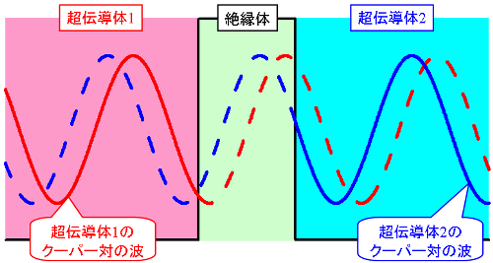

図11 ジョセフソン電流の概略図（出典：「超伝導」って何？）
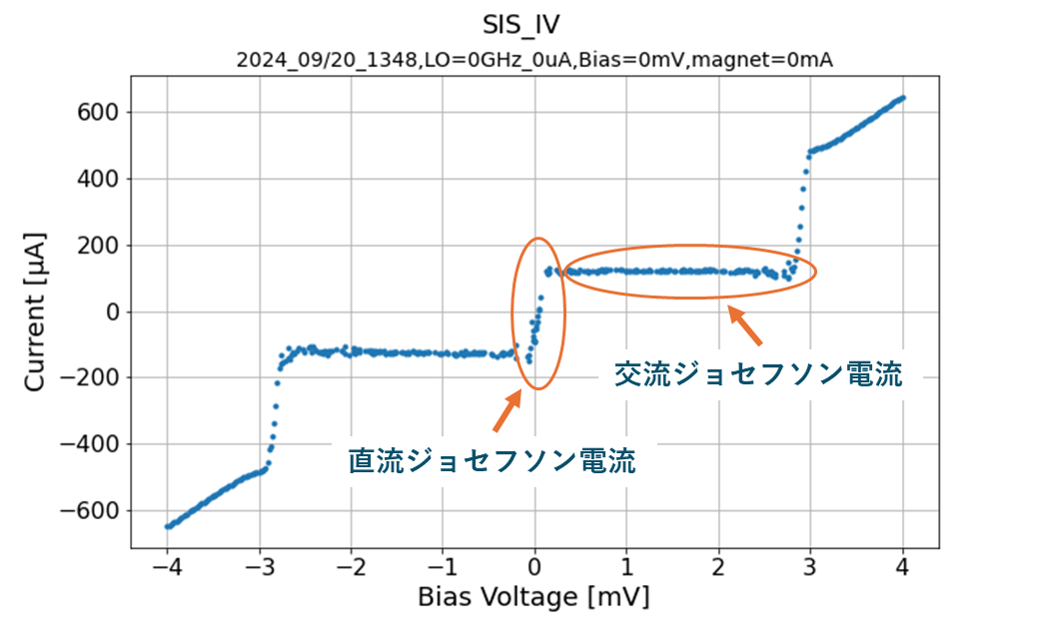
図12 ジョセフソン電流の発生

3.6 ジョセフソン電流の抑制
受信機の雑音温度を小さくする上で、ジョセフソン電流は抑制する必要がある。ジョセフソン電流は外部から磁場をかけることで抑制することができる。
実際にどのようにジョセフソン電流が抑制されるか説明する。SIS接合に磁場Bをかけたとき、接合を流れる電流はフラウンホーファーパターンと呼ばれる電流磁界関係を示す。接合を流れる電流は、接合にかかる全磁束Фが磁束量子$Ф_{0}$の整数倍となる度にゼロになる。これは量子磁束線が接合領域に整数個存在しているとき、図13のように接合電流は左右対称となり全電流がゼロとなるためである。このような磁場をかけることで、ジョセフソン電流は抑制される。実際にジョセフソン電流が抑制されていると、図12は図14のようになる。

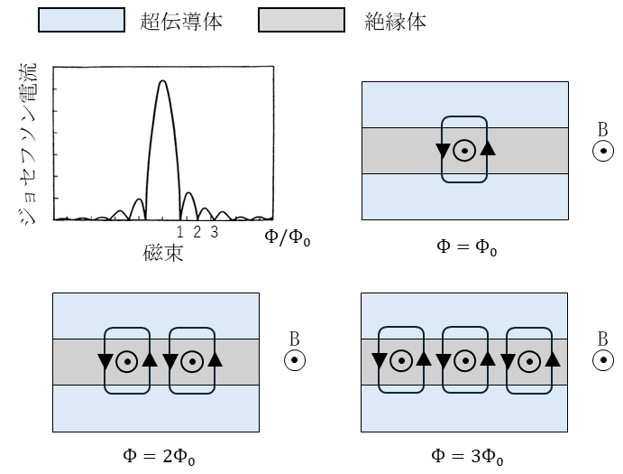
図13 フラウンホーファーパターン（左上）とSIS接合の様子

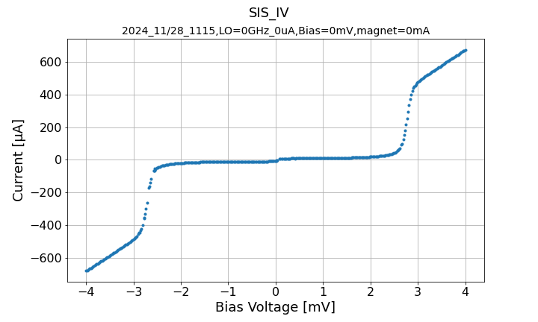
図14 ジョセフソン電流の抑制

4 ジョセフソン電流と磁場の調査

4.1 ジョセフソン電流抑制のための最適磁場

4.1.1 実験方法
今回の受信機に用いたSIS Mixerにかける最適な磁場、つまりジョセフソン電流が抑制されるような磁場を調べた。今回行った実験では、磁場を発生させる装置として超伝導コイルを用いている。超伝導コイルに流す電流値を0~50mAまで0.1mAずつ変化させ、そのときのSIS Mixerの電流値を測定した。

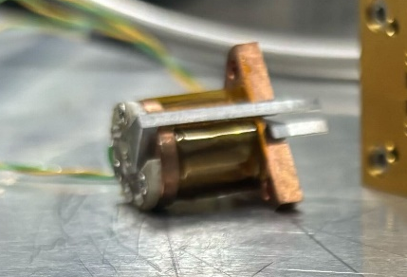
写真3 超伝導コイル

4.1.2 実験結果
図15のような測定結果が得られた。
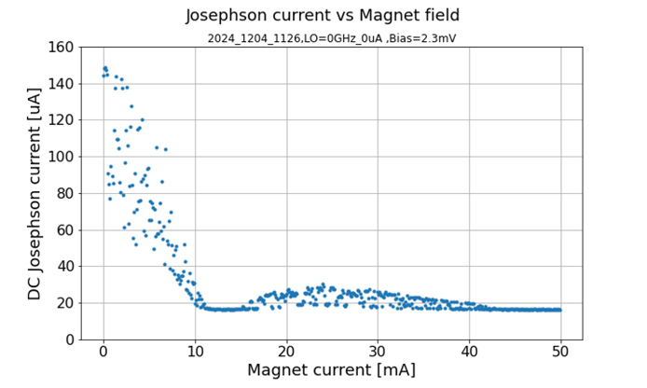
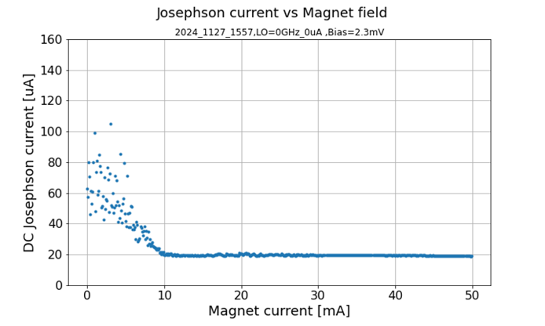

（a）フラウンホーファーパターンあり
（b）フラウンホーファーパターンなし

図15 測定結果

この結果から今回用いたSIS Mixerにかける最適な磁場は、超伝導コイルに流す電流値が図15(a)の場合は13mA or 45～50mA、図15(b)の場合は15mA～50mAのときの磁場であると言える。

4.1.3 考察
図15(b)について考察する。通常SIS Mixerに磁場を印加していったときのSIS Mixerに流れる電流は、上記3.3で説明したようにフラウンホーファーパターンが見られるはずであるが、実際に何度か測定していると図15(b)のようにフラウンホーファーパターンが見られない場合があった。これは、SIS接合が磁場をトラップしている状態であると考えている。磁場をトラップしているというのは、今回用いているSIS MixerはSIS接合が二つあり、それが並列につながれているのでそこで磁場が閉じ込められている状態である。SIS接合が磁場をトラップする原因として考えられるのは、周辺の磁場の状況（地磁気や電磁波など）、電流値の不安定さ、接地の状態などが考えられるが、いずれも再現性は無く原因の特定は困難であった。

4.2 SIS接合が磁場をトラップしているときの雑音温度への影響
4.1節の実験結果を受け、図15(b)のようにジョセフソン電流は抑制されているものの、SIS接合が磁場をトラップしているとき、閉じ込められた磁場が接合を流れる電流を乱すことで、雑音温度が悪化するのではないかと考え調査を行った。また、この実験は受信機の雑音温度評価も兼ねている。

4.2.1 実験方法
図15(a)(b)それぞれの場合に対して受信機雑音温度を測定し、その結果を比較した。受信機の雑音温度を測定する方法として、Y-factor法を用いた。Y-factor法とは受信機の雑音温度を測定する方法の一つである。天体などからの電波の強度は
$$\begin{aligned}P\left[W\right]=GKBT\#\left(13\right)\end{aligned}$$
で表される。ここで$G$：ゲイン（利得）、$K$：ボルツマン定数、$B$：バンド幅、$T=T+Trx$（$T$：黒体温度、$Trx$：受信機雑音温度）である。受信機雑音温度を求めるには常温の黒体と低温の黒体の強度の比を取れば良い。つまり常温と低温の黒体の強度をそれぞれ$P_{hot}$、$P_{cold}$とし、黒体温度をそれぞれ300K、77K（液体窒素の温度）とすれば
$$\begin{aligned}\frac{P_{hot}}{P_{cold}}=\frac{300+T_{rx}}{77+T_{rx}}\#\left(14\right)\end{aligned}$$
$$\begin{aligned}⇒P_{hot}\left(77+T_{rx}\right)=P_{cold}\left(300+T_{rx}\right)\#\left(15\right)\end{aligned}$$
$$\begin{aligned}⇒T_{rx}=\frac{300P_{cold}-77P_{hot}}{P_{hot}-P_{cold}}=\frac{300-77\frac{P_{hot}}{P_{cold}}}{\frac{P_{hot}}{P_{cold}}-1}\#\left(16\right)\end{aligned}$$
ここで、$Y=\frac{P_{hot}}{P_{cold}}$とおけば
$$\begin{aligned}T_{rx}=\frac{300-77Y}{Y-1}\#\left(17\right)\end{aligned}$$
となり、受信機雑音温度を求めることができる。
今回の実験では、常温の黒体と液体窒素に浸した黒体の強度を交互に測定し、それを5回行い平均したものを雑音温度として導出した。今回の評価系のブロックダイアグラムと実験室の様子を以下に示す。

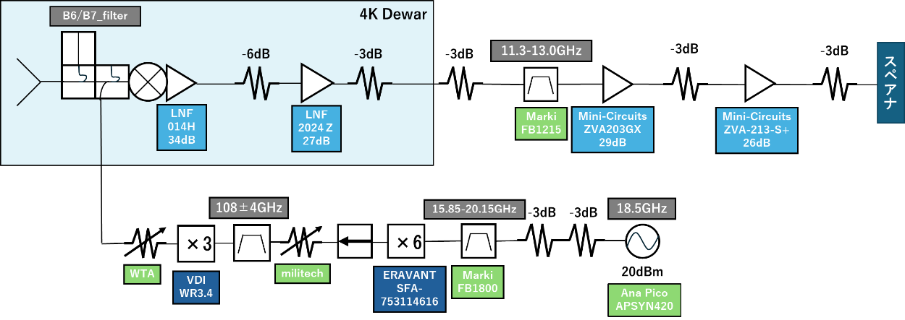

図16 評価系のブロックダイアグラム

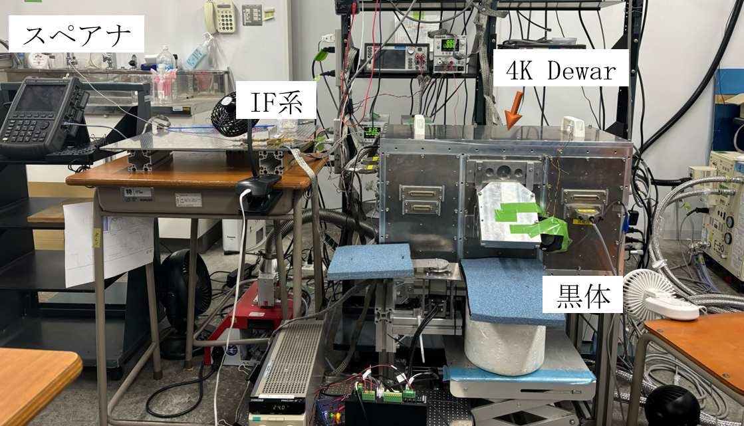

写真4 実験室の様子

4.2.2 実験結果
図17のような結果が得られ、受信機雑音温度はどちらの場合も125K程度となった。

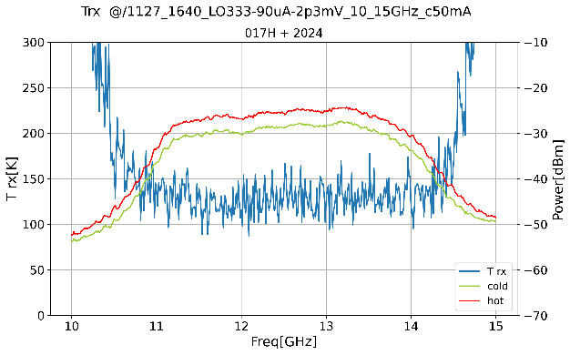
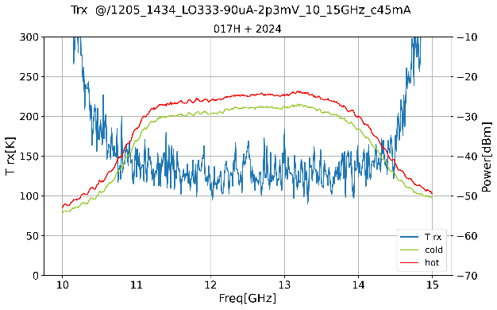

（b）フラウンホーファーパターンなし
（a）フラウンホーファーパターンあり

図17 雑音温度測定結果

4.2.3 考察
実験結果より、フラウンホーファーパターンがある場合と無い場合で雑音温度の差が見られなかったことから、SIS接合の磁場のトラップによる雑音温度への影響は無いことが分かった。
受信機雑音温度の125Kという値は、各装置のデータシートなどから導出した雑音温度の計算値と一致しており、妥当な結果だと言える。

5 まとめと今後

5.1 まとめ
今回私は、1.85m電波望遠鏡受信機のさらなる高性能化と将来の100GHz帯のコンポーネントの場所の確保のため、230GHz、345GHz帯広帯域超伝導mixerを用いた345GHz帯における受信機の開発、評価を行った。また、超伝導mixerを扱う上で雑音温度の悪化の原因となるジョセフソン電流と、超伝導mixerにかける磁場について調査した。その結果、345GHz帯における受信機では雑音温度125K程度と計算値と等しい値が得られた。ジョセフソン電流に関しては、フラウンホーファーパターンがある場合と無い場合がみられ、フラウンホーファーパターンが無い場合は雑音温度に影響がある可能性を考えたが、実験結果から影響はないことが分かった。

5.2 今後
今後は、100GHz帯、230GHz帯の受信機の開発、評価を行っていきたいと考えている。230GHz帯の受信機に関しては、345GHz帯の受信機と同様に開発、評価を行っていきたい。100GHz帯の受信機に関しては230GHz、345GHzとは違いHEMT受信機となるので評価系を新たに考える必要がある。また、SIS Mixerが磁場をトラップするのがどのような条件で引き起こされるのかの調査も引き続き行っていく。

6 謝辞
本研究を進めるうえで指導教員である小川英夫特任教授、大西利和教授、前澤裕之教授、村岡和幸教授には貴重な意見をいただき、様々な面でご指導いただきました。特に、小川英夫特任教授には研究への向き合い方、どのように研究をしていけばいいかなど、基本的なことからあらゆることを教えていただき、研究に行き詰ったときには的確なアドバイスをいただきました。
国立天文台先端技術センターの小嶋崇文准教授には、お忙しいところを何度もお時間をとっていただき、大変貴重なご意見をいただきました。メールでのやりとりではございましたが、親切にしてくださり大変感謝しております。
本研究室の先輩方にも大変お世話になりました。居室は雰囲気が良くて過ごしやすく、伸び伸びと研究を進めることができました。特に藤巴一航さんには、受信機に関することを一から丁寧に教えてくださり、研究を円滑に進めることができました。その他にも卒論のことで気にかけてくださったり、様々な相談にのっていただいたりとお世話になりました。大変感謝しております。
同期の岡本結人くん、角越仰くん、藤本湧大くん、宮崎正成くん、山本美咲さんとはお互いに励ましあい、研究室での一年間を大変楽しく過ごせました。大変感謝しております。
最後にはなりましたが、大学4年間を様々な面で支えてくれた両親に感謝を申し上げます。

7 参考文献
[1] 中井 直正 坪井昌人 福井 康雄(2009).“宇宙の観測 II―電波天文学” (シリー ズ現代の天文学 16 巻[第 2 版] ).日本評論社.
[2] 太田 裕也.“1.85m 電波望遠鏡搭載 230GHz 帯両偏波 2SB 受信機の開発”.2012 年度修士論文.
[3] 川下 紗奈.“ミリ波帯 高感度観測に向けた広帯域受信機の開発”.2022年度修士論文.
[4] Takafumi Kojima.“Performance and Characterization of a Wide IF SIS Mixer-Preamplifier Module Employing High-J_{c} SIS Junctions”.IEEE Transactions On Terahertz Science And Technology 2017.
[5] 吉田 隆.“「超伝導」って何？”. https://www.nuee.nagoya-u.ac.jp/labs/yoshidalab/superconductor.html,(参照2025/02/04)

